【事事关心】
勇攀高峰
——小记广中医一院登山庆院庆活动
吴运泉
（2014年11月17日）

2014年11月16日，是星期日，天高云淡，阳光普照，广中医一院举行登白云山活动。这是该院庆祝建院50周年纪念活动之一，被院方命名为《勇攀高峰》。
全院2200名员工，每人带家属数人，那就是一个小天文数字。可以说，当日的白云山，成了欢乐的海洋。到处都能看见广中医一院人的笑脸，听到广中医一院人的笑声。这里记录几个镜头，供网友浏览。
图1 都是新的广中医一院人，他们意气风发，斗志昂扬，昂首阔步，有说有笑，心情愉快，举着《勇攀高峰》红旗，向白云山进发。
图2画面是颅脑科员工，在刘建仁区长带领下，高举院旗、科旗和勇攀高峰红旗，在明珠楼湖边留影。
图3与图4，在山顶公园大榕树下，作者观察到，一家五口，用婴儿摇篮车，载着不满周岁的宝贝，参加院庆，其乐融融；有2位小朋友，胸戴50周年院庆的圆形徽标，十分自豪，她们是职工的子女，她们长大后也想当广中医一院人。
图5那幅，是著名药学家、“当代孙思邈”、我校首席教授、全国模范教师徐鸿华教授的儿子徐险峰和小孙女，徐先锋已是一名骨科专家。
图6，登高望远，那一幅，是在黄河石广场，由放射科陈志强教授夫人所拍，左边为陈志强教授，右侧为作者。
附注：照片6幅见以下诸页

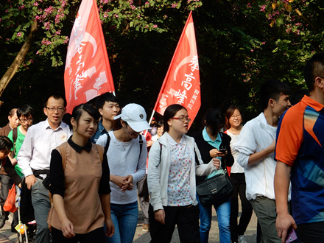
图1.挺近云山
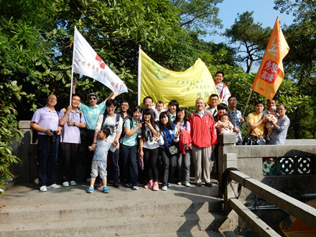
图2.明珠留念
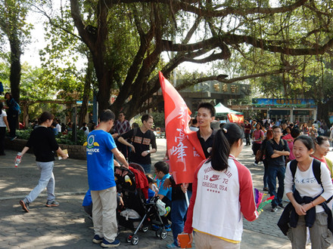
图3.老少同乐
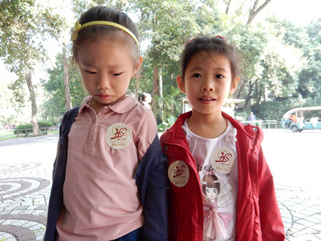
图4.后继有人
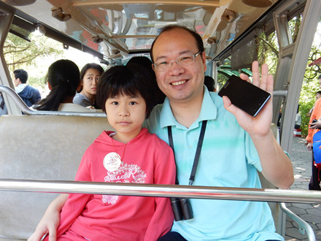
图5.名门之后
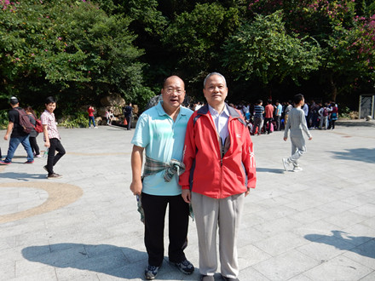
图6.登高望远
（注：学校关工网站刊发时间：2014年11月18日）

